Тестовые задания по предмету физическая культура (7-9 классы)

I.
Задания с выбором одного правильного ответа из нескольких готовых ответов.

- Циклические упражнения, применяемые для определения у человека уровня
развития ловкости:.
А) марафон;
Б) спринтерский бег;
В) челночный бег.

- Главный источник энергии для человеческого организма:
А) углеводы;
Б) жиры;
В) белки.

- Вес и рост характеризуют:
А) функциональную подготовленность;
Б) физическую подготовленность;
В) физическое развитие.

- Увеличение коэффициента выносливости:
А) ослабляет деятельность сердечно-сосудистой системы;
Б) усиливает деятельность сердечно-сосудистой системы;
В) не влияет на деятельность сердечно-сосудистой системы.

II.

Задания открытой формы, в которых ответ вписывается в отведённом для этого месте.

- Основатель Международного олимпийского комитета Пьер де Кубертен

- Год проведения Олимпийских игр в Сочи 2014г.
- Данное изображение является талисманом Олимпийских игр в России
(страна)
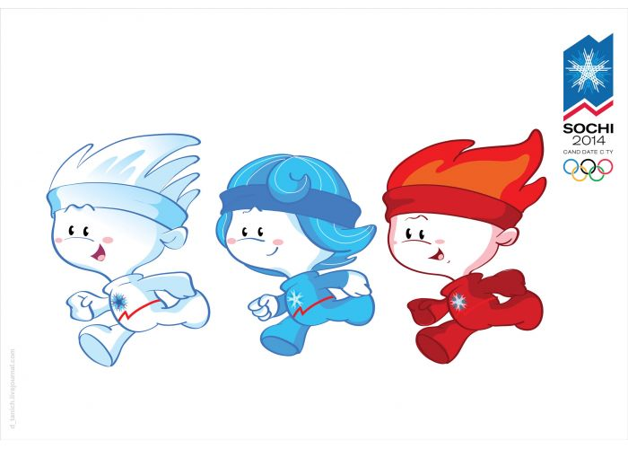
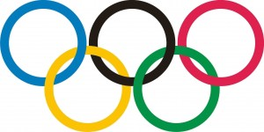

- Значение Олимпийской символики единство пяти континентов: синий – Европа, желтый – Азия, чёрный – Африка, зелёный – Австралия, красный – Америка

III.

Задания на установление соответствия.

1.
Двигательные способности:
- Силовые;
- Скоростно-силовые;
- Выносливость;

Тесты:
А) Прыжок в длину с места;
Б) Подтягивание на высокой перекладине;
В) 6-минутный бег;

Ответы: 1Б, 2А, 3В
2.

Приборы:
1.Тонометр медицинский;
2. Спирометр ССП;
3. Весы;
4. Кистевой динамометр.

Замеры:
А) Масса тела;
Б) Жизненная ёмкость лёгких;
В) Артериальное давление;
Г) Сила кисти правой и левой рук.
Ответы: 1В, 2Б, 3А, 4Г

IV.

Задания на установление правильной последовательности.

1.
Проранжировать очерёдность упражнений комплекса утренней гимнастики:

1.Успокаивающие упражнения;

2.Упражнения для мышц ног;

3.Упражнения для мышц плечевого пояса;

4. Потягивания;

5.Упражнения для мышц туловища;

6. Прыжки или бег.

2.
Проранжировать порядок возрастания спортивных разрядов:

1)Кандидат в мастера спорта;

2)3-й, 2-й и 1-й юношеские разряды;

3)Мастер спорта;

4)Мастер спорта международного класса;

5)3-й, 2-й и 1-й взрослые разряды.

